OBJAVA ZA MEDIJE

U HRVATSKOJ AKADEMIJI ZNANOSTI I UMJETNOSTI ODRŽANO PREDAVANJE AKADEMKINJE ŽELJKE ČORAK MALI KRIŽEVI VELIKIH MAJSTORA
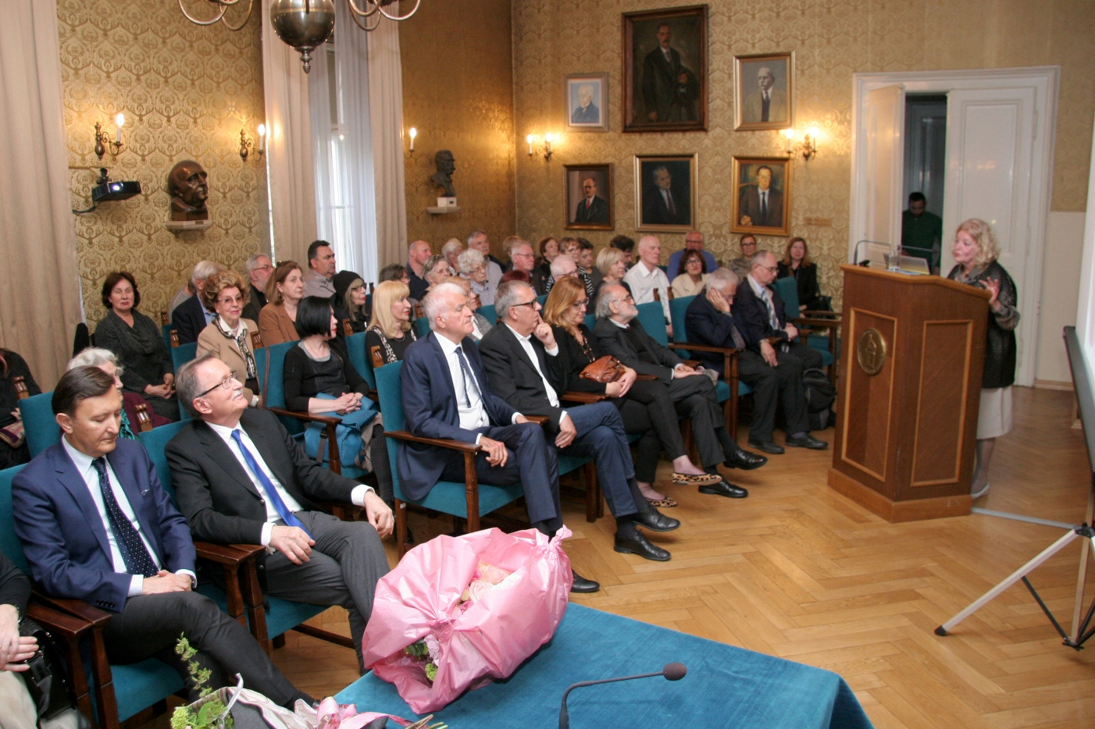

Zagreb, 17. travnja 2019. – U povodu Uskrsa, Hrvatska akademija znanosti i umjetnosti organizirala je u srijedu 17. travnja tradicionalno predavanje posvećeno Uskrsu koje je održala akademkinja Željka Čorak, pod naslovom Mali križevi velikih majstora Ikonografija prijateljstva – Ružić, Lovrenčić, Bourek, Lončarić, Vulas. U predavanju je predstavila radove ove petorice kipala i slikara (Branka Ružića, Ivana Lovrenčića, Zlatka Boureka, Zvonimira Lončarića i Šime Vulasa) inspirirane temom križa i objasnila razlike i sličnosti njihovih stvaralačkih svjetova. Govoreći o Uskrsu, kazala je da je kao tema puno teži od Božića koji je umiljat i opipljiv kroz prikaze djeteta, životinja, snijega, štalice i slame. „Uskrs međutim nema svjedoka. Kad Isus iz mrtvih nema nikoga. To je naprosto pitanje vjere i zato Uskrs neprestano traži metaforu pa sve što se iznova rađa postaje metafora Isusova uzlaska i naše nade“, rekla je akademkinja Čorak. Također je istaknula da je Veliki tjedan pravo vrijeme da se ljudi sa zahvalnošću sjete svega dobroga što im je učinjeno kako bi time uskrsnuli one koji su im bili dobri.
Predsjednik HAZU akademik Velimir Neidhardt u uvodnom je govoru podsjetio da je dugogodišnja tradicija Hrvatske akademije organiziranje prigodnih predavanja uoči Uskrsa i Božića koje je najprije držao akademik Josip Bratulić, a zatim akademkinja Željka Čorak. Podsjetio je i na važnost crkvene umjetnosti za svjetsku baštinu i istaknuo da su se mnogi veliki umjetnici okušali u projektiranju crkava te ustvrdio da je jednako tako velika i tema križa i na koji ga način interpretirati u suvremenim okolnostima. Akademik Neidhardt osvrnuo se i na požar u pariškoj katedrali Notre-Dame kazavši da je velika bol kad crkve izgaraju, što Hrvati dobro znaju jer je stotine njihovih crkava bilo sravnjeno sa zemljom bez ijedne riječi žaljenja onih koji su to učinili.
Marijan Lipovac
Ured za odnose s javnošću i medije HAZU

